Français 2 Nom __________________________________________
Les histoires
I. J’ai encore un doudou! http://blog.astrapi.com/copains/jai-encore-un-doudou/
A. Vocabulaire
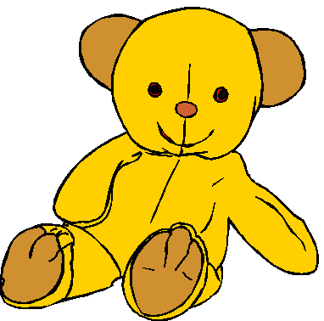 |  | 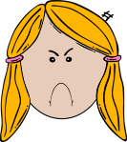 | 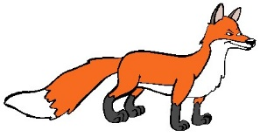
Un doudou | Avoir honte | Embêtée | Un renard
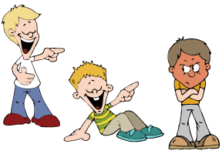 |  | 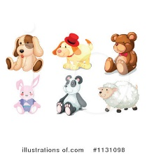 | 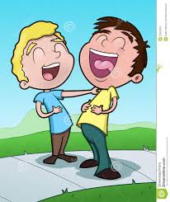
Se moquer | La monitrice | Une peluche | Se rigoler

B. Compréhension. Donnez la réponse en français.
L’âge que Lulu avait _______________________________________________________________________
La raison qu’elle avait honte_________________________________________________________________
Quand cette histoire s’est passée__________________________________________________________
Où elle est allée ___________________________________________________________
Le groupe avec qui elle y est allée _________________________________________________________
La raison qu’elle était embêtée___________________________________________________________
Le nom de son doudou___________________________________________________________
Le genre d’animal qu’il est___________________________________________________________
La personne qui a vu son doudou__________________________________________________________
Le nom du garçon qui s’est moqué d’elle________________________________________________
Le nom du garçon qui l’a défendue________________________________________________________
Le nom de la monitrice___________________________________________________________
Le nom d’une amie qui a aussi apporté son doudou_______________________________________________

C. Un peu de grammaire.
1. Read each sentence below and then write it in the appropriate column.

Background information about someone, something, or someplace in the story. | Events that happened in the story.

Une fille a vu le doudou de Lulu.
Lulu voulait prendre son doudou à la campagne.
Lulu était embêtée.
Tim a défendu Lulu.
Lulu avait peur.
Tim a expliqué à Violette ce que Felix a fait.
Lulu avait honte de son doudou
La monitrice s’appelait Violette.
Une fille a raconté aux autres que Lulu avait un doudou.
Lulu avait 9 ans.
Tous les enfants ont discuté leurs doudous.
Felix s’est moqué de Lulu.
Lulu a décidé de prendre son doudou à la campagne.
Le doudou était un renard.
Violette a demandé si les autres enfants avaient des doudous.
Ling a avoué qu’elle a apporté son doudou.
Violette a annoncé que les enfants allaient fabriquer des doudous.
Les adultes ont dit qu’ils ont gardé leurs doudous.

2. Now, put #1 after the first thing that happened, a #2 in front of the 2nd, and so on. You will only number the sentences on the right side. Why is this?

D. Communication Interpersonnelle
1. Madame will give you and your partner a set of pictures that represent background information and events from the story.
2. Practice retelling the story with a partner, using the pictures as you do so.

E. Un autre point de vue. Write a journal entry about this event from the point of view of one of the following:
- La fille qui avait le lit au-dessus de Lulu
- Felix
- Tim
- Violette
Regardless of the character whose point of view you chose, make sure to include the following:
- An introduction with some background information about how you were feeling before this event happened
- The events that happened (according to your point of view)
- Creative details, appropriate transitions
- A conclusion.
Your journal entre should be at least 100 words long—pay special attention to the tenses that you choose.
E. Votre tour
Think about a time when you were embarrassed or ashamed when you were little. (If you had no experience like this one, make one up or use one that you’ve seen in a TV show.) Fill in the following information (in French).

L’âge que vous aviez en ce moment ____________________
La raison que vous aviez honte ____________________________________________________________________
Ce que vous vouliez faire _________________________________________________________________________________
Les étapes de votre histoire (Qu’est-ce que vous avez fait ? Qu’est-ce que les autres ont fait ?)
1. ________________________________________________________________________________________________
2. ________________________________________________________________________________________________
3. ________________________________________________________________________________________________
4. ________________________________________________________________________________________________
5. ________________________________________________________________________________________________

Now that you have the main elements of your story, add details and cohesive devices to make a complete story.

II. Video : Trotro et le cerf-volant https://www.youtube.com/watch?v=_9p5bfoBhMU
A. Vocabulaire
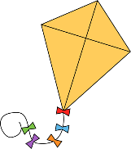 |  | 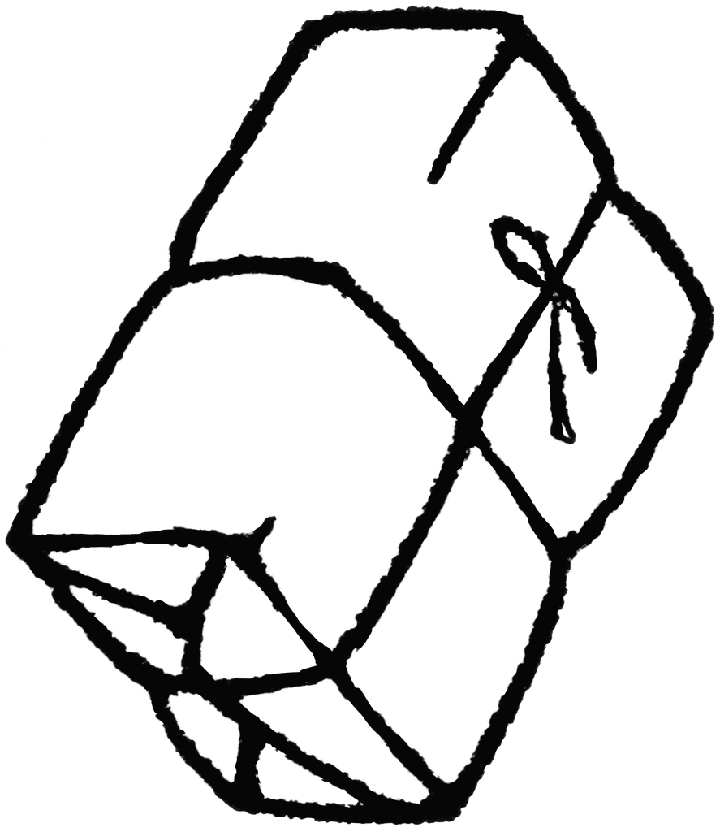 |  | 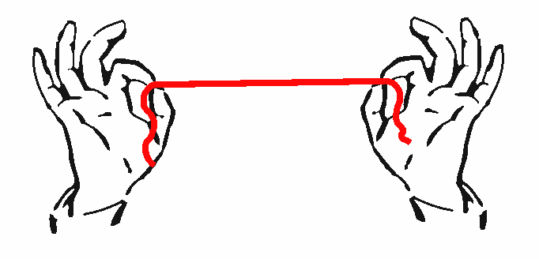
Le cerf-volant | Le facteur | Le paquet | Lâcher | La ficelle

- Qu’est-ce que Trotro faisait au début de l’histoire ? ____
- Qu’est-ce que sa maman faisait ? ____
- Qu’est-ce qu’ils ont entendu? ____
- Qui a envoyé le paquet a Trotro ? ____
- Qu’est-ce qu’il y avait dans le paquet ? ____
- Comment était Trotro (quand il a ouvert le paquet) ? ____
- Qu’est-ce qui s’est passé quand il a lâché le cerf-volant ? ____
- Qu’est-ce que Papa faisait quand Trotro l’a trouvé ? ____
- Pourquoi est-ce que le cerf-volant ne volait pas ? ____
- Pourquoi est-ce que Papa a rigolé ? ____
- Comment est-ce que Papa a aidé Trotro à monter le cerf-volant? ____
- Qu’est-ce que Papa a expliqué à Trotro ? ____
- Qui est arrivée quand Trotro jouait avec le cerf-volant ? ____
- Qu’est-ce que le cerf-volant a fait quand Trotro parlait à son amie, Lili ? ____
- Ou est-ce que le cerf-volant s’est coincé ? ____
- Pourquoi est-ce que Trotro est allé chercher son père ? ____
- Pourquoi est-ce que Trotro ne pouvait plus jouer avec son cerf-volant ? ____
- Qu’est-ce que Maman faisait quand Trotro est rentre ? ____
- Qu’est-ce que Trotro a dit à Mamie. ____

- Il était dans un arbre.
- Elle lisait.
- C’était un cerf-volant.
- Il n’y avait pas de vent.
- Il ramassait des feuilles.
- Il est tombé.
- Il ne l’a pas lancé face au vent.
- Trotro ne savait pas qu’il fallait du vent pour faire voler un cerf-volant.
- Sa mamie le lui a envoyé.
- Il dessinait.
- Il a tenu le cerf-volant pendant que Trotro courait.
- Il lui a montré qu’il fallait tirer sur la ficelle.
- Lili est venue admirer le cerf-volant.
- C’était le facteur qui sonnait à la porte.
- Il était très content.
- Il avait besoin de son aide.
- Elle parlait au téléphoné.
- Il l’a remercié pour le cerf-volant.
D. Communication Interpersonnelle
1. Madame will give you and your partner a set of pictures that represent background information and events from the story.
2. Practice retelling the story with a partner, using the pictures as you do so.

